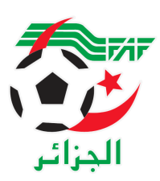
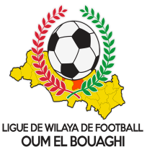
FEDERATION ALGERIENNE DE FOOTBALL
LIGUE DE WILAYA DE FOOTBALL D’OUM EL BOUAGHI

DESIGNATION ARBITRES JEUNES WILAYA
CATEGORIES U13/U15 SAISON 2021-2022

JEUDI 31/03/2022
Lieux | Rencontres | Heures | CATEGORIE | Arbitre & Arbitres assistant
OULED GACEM | ESAM / OAF | 13H00 | U13 | ZOUAI.F
OULED GACEM | ESAM / OAF | 14H00 | U15 | ZOUAI.F

VENDREDI 01/04/2022
Lieux | Rencontres | Heures | CATEGORIE | Arbitre & Arbitres assistant
OULED GACEM | CSRAM / USAM | 09H00 | U13 | MAANSAR
OULED GACEM | CSRAM / USSR | 10H00 | U15 | DERBAL
AIN M’LILA | CRAM / RBOG | 14H00 | U13 | BAKHA
AIN M’LILA | CRAM / RBOG | 15H00 | U15 | BAKHA

VENDREDI 01/04/2022
Lieux | Rencontres | Heures | CATEGORIE | Arbitre & Arbitres assistant
BIR TERCHE (O.E.B) | ASSN / DSSR | 09H45 | U13 | AMRANE
BIR TERCHE (O.E.B) | ESSR / USZH | 10H45 | U13 | TAHIR

SAMEDI 02/04/2022
Lieux | Rencontres | Heures | CATEGORIE | Arbitre & Arbitres assistant
AIN M’LILA | ASAM / DJS | 09H30 | U13 | BAKHA
FKIRINA | AAJF / ASSN | 09H00 | U15 | ALLAG
FKIRINA | CRBB / USC | 10H00 | U13 | BELHOUCHATE
FKIRINA | AAJF / USB | 11H00 | U13 | REMACHE

ASF/OEB (U13) : EXEMPT

SOUS TOUTES RESERVES

CONSULTATION DU SITE INTERNET

Les clubs sont tenus de consulter le Site Internet de la ligue
http://www.lwfoeb.dz/
pour prendre connaissance des éventuelles modifications dans la programmation et changements des lieux de rencontres et/ou horaire.

